

实 验 报 告

（ 2020 / 2021 学年 第 一 学期）

课程名称 | 操作系统结构分析（B0302071S-64学时）
实验名称 | 实验四：简单文件系统模拟实验
实验时间 | 2020 | 年 | 12 | 月 | 4 | 日
指导单位 | 计算机学院 信息安全系
指导教师 | 曹晓梅

学生姓名 | 殷祥 | 班级学号 | B18030825
学院(系) | 计算机学院 | 专 业 | 信息安全

实验名称 | 简单文件系统模拟实验 |  |  | 指导教师 | 曹晓梅
实验类型 | 验证 | 实验学时 | 2 | 实验时间 | 2020.12.4
- 实验目的和要求
理解操作系统的文件系统组成以及基本原理，利用这些知识在内存中模拟一个FAT格式的文件系统，完成文件的创建和索引功能，实现以下命令接口：
（1）新建文件，格式：mkfile filename filecontent
filename：文件名
filecontent：文件内容(字符)
实现按FAT格式写FAT表和目录表，以及文件内容。
（2）列出文件，格式：dir
列出目录里所有的文件信息和虚拟磁盘信息。
（3）显示文件内容，格式：type filename
filename：文件名
在目录项中查找文件名所在块号，并把文件内容打印在屏幕上。
（4）删除文件：del filename
filename：文件名
将文件删除，回收虚拟磁盘空间。
（5）退出文件系统：quit
- 实验环境(实验设备)
硬件：微型计算机
软件：Linux操作系统
- 实验原理及内容
中文五号宋体，英文五号Times new roman字体，1.25倍行距
1、给出核心算法的源代码，并加上详细注释；
2、给出测试数据及运行结果、实验相关结论等。

源代码filesystem.py如下：
HELP = """\
==========HELP==========
$ mkfile <filename> <content> make a new file
$ dir list all the files
$ type <filename> show the content of a file
$ del <filename> delete a file
$ quit exit the program
==========HELP==========
"""

PROMT = "$ "

class FileSystem():
def __init__(self):
self._disk = [[0 for _ in range(16)] for _ in range(16)] # 硬盘容量：1024-byte（16个16-byte的块）
self._fat = self._disk[0]
for i in range(1, 5):
self._disk[i][0] = 0xE5 # 4个目录项均空闲
for j in range(5):
self._fat[j] = 0xFF # 前5块均被占用

def _mkfile(self, filename, content):
# 是否有空闲目录项？
free_fcb = None
for i in range(1, 5):
if self._disk[i][0] == 0xE5: # 有空闲的目录项
free_fcb = i
# print(f"free_fcb: {free_fcb}")
break
if free_fcb == None:
print("No more free FCB!")
return False

# 是否有足够多的块？
filesize = len(content)
fileBlockNum = (filesize-1)//16 + 1
# print(f"fileBlockNum: {fileBlockNum}")
if sum(block==0x00 for block in self._fat) < fileBlockNum:
print("Not enough blocks to store the file!")
return False

lastBlock = None
for i in range(fileBlockNum):
# 找到一个空闲块
block = self._fat.index(0x00)
# print(f"i: {i}, block: {block}")
# 将文件内容写入这个块中
self._disk[block] = list(content[i*16:(i+1)*16].ljust(16, b"\x00"))
self._fat[block] = 0xFF
# 如果是首块，则将其写入FCB中
if i == 0:
data = filename.ljust(8, b"\x00") # 8-byte文件名
data += int.to_bytes(filesize, 4, "little") # 4-byte的文件大小
data += int.to_bytes(block, 4, "little") # 4-byte的初始块号
# print(data)
self._disk[free_fcb] = list(data)
if lastBlock:
self._fat[lastBlock] = block
lastBlock = block

# print(self._disk)
return True

def _dir(self):
print(f"{'filename':8s} filesize")
print("----------------------------")
for i in range(1, 5):
fcb = self._disk[i]
if fcb[0] != 0xE5:
filename = bytes(fcb[:8]).strip(b"\x00").decode("utf-8")
filesize = int.from_bytes(fcb[8:12], "little")
print(f"{filename:8s} {filesize:4d} bytes")

def _type(self, name):
for i in range(1, 5):
fcb = self._disk[i]
if fcb[0] != 0xE5:
filename = bytes(fcb[:8]).strip(b"\x00").decode("utf-8")
blockNum = int.from_bytes(fcb[12:16], "little")
if filename == name:
content = b""
while blockNum != 0xFF:
content += bytes(self._disk[blockNum])
blockNum = self._fat[blockNum]
print(content.decode("utf-8"))
return
print(f"No such file: {name}")

def _del(self, name):
for i in range(1, 5):
fcb = self._disk[i]
if fcb[0] != 0xE5:
filename = bytes(fcb[:8]).strip(b"\x00").decode("utf-8")
blockNum = int.from_bytes(fcb[12:16], "little")
if filename == name:
# fcb
fcb[0] = 0xE5
# fat
while blockNum != 0xFF:
nextBlock = self._fat[blockNum]
self._fat[blockNum] = 0x00
blockNum = nextBlock
# print(self._disk)
return
print(f"No such file: {name}")

# handlers
def mkfile_handler(self, filename, content):
filename, content = filename.encode("utf-8"), content.encode("utf-8")
if len(filename) > 8:
print(f"Filename is too long: {len(filename)}!")
return
if self._mkfile(filename, content):
print("Success!")
else:
print("Error!")

def dir_handler(self):
self._dir()

def type_handler(self, filename):
self._type(filename)

def del_handler(self, filename):
self._del(filename)

def main():
fs = FileSystem()
print(HELP)
while True:
try:
inp = input(PROMT)
command = inp.split(" ")
if command[0] == "mkfile":
fs.mkfile_handler(command[1], command[2])
elif command[0] == "dir":
fs.dir_handler()
elif command[0] == "type":
fs.type_handler(command[1])
elif command[0] == "del":
fs.del_handler(command[1])
elif command[0] == "help":
print(HELP)
elif command[0] == "quit":
print("Bye!")
return 0
else:
print(f"Unknown command: {inp}")
print(HELP)
except IndexError as e:
print(f"Wrong format of command: {inp}")
print(HELP)
continue

if __name__ == "__main__":
main()

对各个功能进行测试：
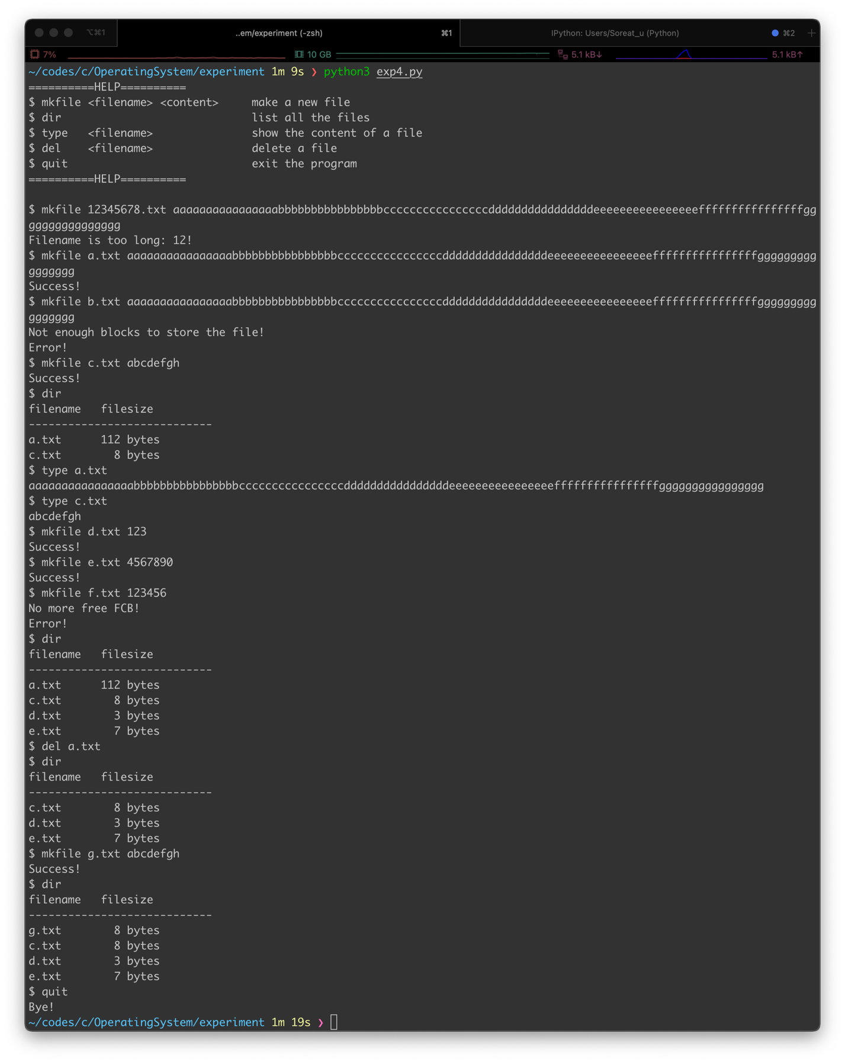
实现了一个具有1024bytes的硬盘文件系统，最多可以存储4个文件或11个块。程序可以新建文件、列出目录下的所有文件及其大小、读出文件的内容、删除文件等。对于一些特殊情况，例如：文件名过长、硬盘块不够分配、文件数超过了4个等等，程序会做出相关的错误处理。

四、实验小结（包括问题和解决方法、心得体会、意见与建议、实验出错信息及解决方案等）
问题：Python中列表的引用不会是深拷贝，而不是浅拷贝，导致了对fcb的更新无法反映到disk上。
解决方法：直接根据下标来访问disk中fcb所对应的块。

心得体会：巩固了Python的面向对象编程方法，加深了对于操作系统中磁盘系统分配块的理解。

- 支撑毕业要求指标点
☑1.2-H掌握计算机软硬件相关工程基础知识，能将其用于分析信息安全领域的相关工程问题。
☑2.2-M能够根据给出的实际工程案例发现问题、提出问题及问题分析，能够针对具体的信息安全领域复杂工程问题进行需求分析和描述。
☑3.2-H能够在信息安全系统中合理的组织数据、有效存储和处理数据，正确的设计算法以及对算法的分析和评价。
 | 六、指导教师评语
 | 评 分 细 则 | 评分项 | 优秀 | 良好 | 中等 | 合格 | 不合格
 | 评 分 细 则 | 遵守实验室规章制度
 | 评 分 细 则 | 学习态度
 | 评 分 细 则 | 算法思想准备情况
 | 评 分 细 则 | 程序设计能力
 | 评 分 细 则 | 解决问题能力
 | 评 分 细 则 | 课题功能实现情况
 | 评 分 细 则 | 算法设计合理性
 | 评 分 细 则 | 算法效能评价
 | 评 分 细 则 | 回答问题准确度
 | 评 分 细 则 | 报告书写认真程度
 | 评 分 细 则 | 内容详实程度
 | 评 分 细 则 | 文字表达熟练程度
 | 评 分 细 则 | 其它评价意见
 | 评 分 细 则 | 本次实验能力达成评价（总成绩） |  | 批阅人 |  | 日期

